TERCER NIVEL IV BIMESTRE

CIVICA

**EXAMEN BIMESTRAL**

**APELLIDOS: …………………………………………………**

**NOMBRES:…………………………………………………..**

**FECHA:……/……/……**

1. _________ son las garantías que las constituciones conceden a favor de todos los habitantes de un Estado.

A) Los Derechos Humanos.

B) Los decretos ley.

C) Las garantías constitucionales.

D) Las sentencias judiciales.

E) Las ordenanzas municipales.

* 1. El sujeto de los Derechos Humanos no sólo es el ser humano individualmente considerado; sino, en general, ______.

1. La persona individual o agrupada.
2. La persona jurídica.
3. La persona inscrita en los registros del Estado.
4. La persona con ciudadanía.
5. La persona con otra nacionalidad.
   1. No es una característica que define los Derechos Humanos.
6. Irreversibilidad.
7. Indivisibilidad e Interdependencia.
8. Universalidad.
9. Limitan el ejercicio del poder.
10. T.A.
11. N.A.
    1. No es una característica que define los Derechos Humanos.
12. Son inherentes.
13. Irreversibilidad.
14. Progresividad
15. T.A.
16. N.A.
    1. ________ es el Poder que reside en el Congreso de la República.
17. Poder Judicial.
18. Poder Ejecutivo.
19. Poder Legislativo.
20. La Corte Suprema de Justicia.
21. El Tribunal Constitucional.
    1. No es un Poder del Estado.
22. El Consejo Nacional de la Magistratura.
23. El Ministerio público.
24. El Tribunal Constitucional
25. T.A.
26. N.A.
    1. Las instituciones que complementan la acción de los poderes del Estado son:

A) Los órganos constitucionales autónomos.

B) Los órganos de control.

C) Los institutos de planificación.

D) Las superintendencias de finanzas.

E) Las oficinas de supervisión.

* 1. ______ es la institución del Estado que tiene a su cargo la inscripción de los nacimientos, los matrimonios, los divorcios y las defunciones.

A) El JNE. B) La ONPE.

C) La RENIEC. D) T.A.

E) N.A.

* 1. El Perú aprobó la Declaración de los Derechos Humanos en _____.

A) 1959. B) 1948.

C) 1968. D) 1972.

E) 1929.

* 1. _____ tiene como función defender los derechos constitucionales y fundamentales de la persona y la comunidad.

A) El Fiscal de la Nación.

B) El Colegio de Abogados de Lima.

C) El abogado de oficio.

D) La Defensoría del Pueblo.

E) La ProcuraduríaPública.

* 1. No es atribución del Congreso de la República.
     1. Dar leyes y resoluciones legislativas.
     2. Interpretar, modificar o derogar las normas existentes.
     3. Velar por el respeto de la Constitución y de las leyes.
     4. Aprobar los tratados de conformidad con la Constitución.
     5. Dirigir la construcción de colegios, hospitales y municipios.
  2. No es atribución del Congreso de la República.

1. Detener los procesos judiciales que se consideran injustos.
2. Autorizar empréstitos conforme a la Constitución.
3. Ejercer el derecho de amnistía.
4. Aprobar la demarcación territorial que proponga el poder Ejecutivo.
5. N.A.
   1. _____ se considera como la nación jurídica debidamente organizada en un territorio.

A) El Congreso. B) El Ministerio.

C) EI Estado. D) El Poder Judicial.

E) N.A.

* 1. Los ___ son magistrados del Ministerio Público.

A) Vocales. B) Fiscales.

C) Procuradores. D) Jueces.

E) Peritos.

* 1. ________ es el órgano superior del Sistema Nacional de Control.

A) El instituto Nacional de Estadística e Informática.

B) La Contraloría General de la República.

C) La Policía Nacional.

D) La Corte Suprema de la República.

E) El Órgano de Control interno del Poder Judicial.

* 1. La institución del Estado encargada de que regular la moneda y el crédito del sistema financiero es el _______.

A) Banco de la Nación.

B) Banco Central de Reserva del Perú.

C) Banco de Materiales.

D) Ministerio de Economía.

E) Instituto Nacional de Planificación.

* 1. _____ se fundamenta en la separación de poderes y el respeto de los derechos fundamentales.

1. El Estado de Derecho.
2. La dictadura.
3. La monarquía.
4. T.A.
5. N.A.
   1. ___ tiene como función la fiscalización de legalidad del ejercicio del sufragio y de la realización de procesos electorales.

A) El JNE. B) La ONPE.

C) La RENIEC. D) T.A.

E) N.A.

* 1. La Corte Suprema de Justicia está integrada por ____ Vocales Supremos.

A) 18

B) 46.

C) 38

D) 24

E) 36

* 1. ______ fue el primero en proponer la separación de los poderes del Estado.

A) Aristóteles.

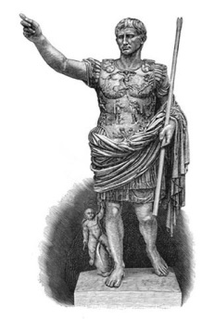B) Montesquieu.

C) John Locke.

D) Nicolás Maquiavelo.

E) George Washington.

FISICA

1. Calcular TB, si la barra es homogénea y de 10 kg.

**3 L**

**A**

**B**

**5 L**

a) 20 N b) 10 N

c) 30 N d) 25 N

e) 40 N

1. Si la masa del bloque es de 5 kg, ¿qué aceleración debe presentar el bloque?

10N

20N

5N

a) 4 m/s2 (←) b) 2 m/s2 (→)

c) 5 m/s2 (→) d) 2 m/s2 (←)

e) N.A.

1. Hallar la aceleración del móvil si la masa del bloque es de 4 kg.

32N

20N

m

60N

a) 4 m/s2 (←) b) 2 m/s2 (→)

c) 5 m/s2 (→) d) 2 m/s2 (←)

e) N.A.

1. ¿Cuáles son las condiciones del equilibrio mecánico?

a) La suma vectorial de fuerzas debe ser cero.

b) La suma vectorial de momentos debe ser cero.

c) Que el cuerpo no presente desplazamiento.

d) T.A.

e) A y B son correctas.

1. ¿Qué es el momento de una fuerza?

a) El producto de la fuerza por la distancia de giro.

b) Una magnitud vectorial.

c) La fuerza que se opone al movimiento mecánico.

d) T.A.

e) A y B son correctas.

1. ¿Qué indica la potencia mecánica?

a) La rapidez con la que se realiza el trabajo mecánico.

b) Una magnitud vectorial.

c) El módulo de la fuerza que se opone al movimiento mecánico.

d) T.A.

e) A y B son correctas.

1. Hallar “m” para que el cuerpo acelere con 4 m/s2.

10N

20N

30N

a) 30 kg b) 10 kg

c) 4 kg d) 1 kg

e) N.A.

1. Determine la rapidez con que “F” efectúa trabajo. El bloque presenta una masa de 3 kg.

4 m

a = 2 m/s2

F

t = 4s

m

a) 12 w b) 36 w

c) 6 w d) 24 w

e) 8 w

GEOGRAFIA

**EXAMEN BIMESTRAL**

APELLIDOS: …………………………………………………

NOMBRES:…………………………………………………..

FECHA:……/……/……

1. Indique los valores de las escalas a las que se encuentran cada documento oficial:

A) El plano de Lima : ……………………………….

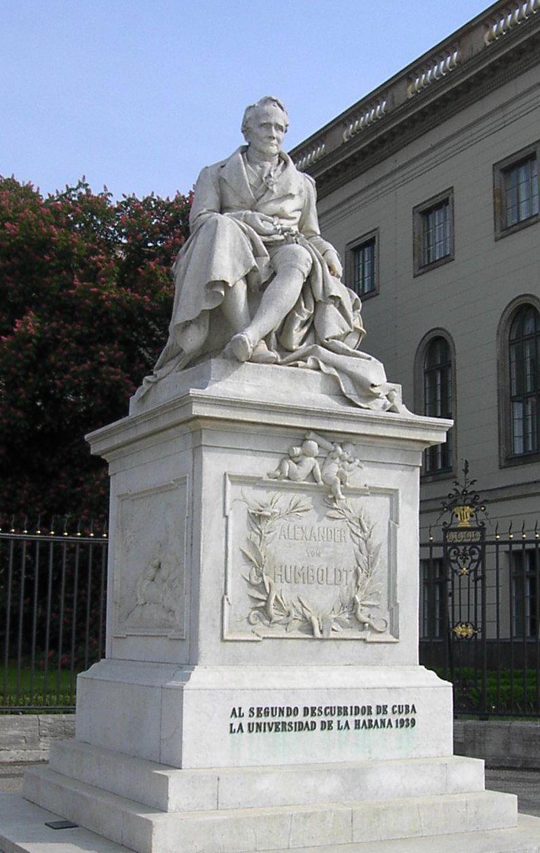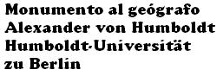

B) La Carta Nacional del Perú : ………………………………..

C) El Mapa Oficial del Perú : ………………………………..

D) El Mapa Mundial : ………………………………..

E) El Globo Terráqueo : ………………………………..

1. ________ sólo representa hasta los 80º Lat. N. y 30º Lat. S.

A) Una proyección cilíndrica

B) Una proyección cónica

C) Una proyección de Lambert

D) Una proyección acimutal

E) Una proyección polar

1. ________ es la relación que existe entre las dimensiones de lo representado en un mapa y su correspondiente en la realidad.

A) Proyección B) Escala C) Geodesia

D) Cartografía E) Mapa

1. ________ se usa para la navegación ya que permite trazar las rutas en forma recta.

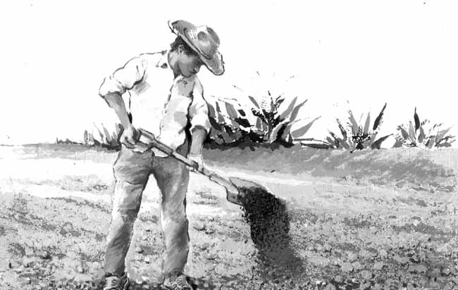A) Una proyección cilíndrica

B) Una proyección cónica

C) Una proyección de Lambert

D) Una proyección acimutal

E) Una proyección de Mercator

1. Convertir la escala gráfica a escala numérica:



1. En un mapa a escala 1:2000 000, ¿cuánto representa 8 cm?

1. En el Mapa Oficial del Perú, ¿cuánto representa 36 cm en el terreno?
2. __________ esla ciencia y el arte de representar gráficamente la superficie terrestre por medio de mapas y cartas.

A) Geografía B) Topografía C) Geodesia

D) Cartografía E) Edafología

1. Si dos localidades presentan una separación por carretera de 3,4 dm en un mapa a escala 1:5000, ¿cuál será la distancia que los separa del terreno?
2. ¿Cuáles son los elementos de un mapa?

HISTORIA

**EXAMEN BIMESTRAL**

APELLIDOS: …………………………………………………

NOMBRES:…………………………………………………..

FECHA:……/……/……

1. Marcar verdadero (V) o falso (F):

A. El Estatuto Provisorio fue establecido por el virrey La Serna. ( )

B. Se había instaurado un Congreso Constituyente antes de la llegada de

San Martín al Perú. ( )

C. San Martín asumió el cargo de Jefe de Estado de Chile. ( )

D. Hipólito Unanue fue el presidente del primer Congreso Constituyente del

Perú. ( )

E. El primer gobierno peruano fue “la Junta Gubernativa”, creada el 21 de

septiembre de 1822 por el Congreso Constituyente. ( )

1. Anota los números (de 1 a 10) para ordenar los siguientes acontecimientos según las fechas en que sucedieron:

( ) Independencia de Paraguay.

( ) Establecimiento del primer Congreso Constituyente.

( ) Nombramiento de la Junta Gubernativa.

( ) Batalla de Junín.

( ) Proclamación de la Independencia en Lima.

( ) Llegada de San Martín al Perú.

( ) Batalla de Maipú.

( ) Renuncia de Bolívar al gobierno del Perú.

( ) Capitulación del Callao.

( ) Elección de José de La Riva Agüero como primer Presidente del Perú.

1. _____________ fue el último virrey del Perú.

A) Joaquín de La Pezuela B) José de La Serna

C) Conde de Superunda D) Fernando de Abascal

E) Maximiliano I

1. ¿Cómo terminó el gobierno de José Riva Agüero?

................................................................................................................................................................................................................................................................................................................................................................................................................................................................................................................................................................................................................................................................................................................................................

1. _________ es el país que se independizó primero en la siguiente serie.

A) México B) Argentina C) Brasil

D) Perú E) Chile

1. ¿Dónde se encontraban los ejércitos realistas en la proclamación de la Independencia en Lima?

................................................................................................................................................................................................................................................................................................................................................................................................................................................................................................................................................................................................

1. Completa de acuerdo a lo estudiado:
   1. Fecha de la batalla de Junín: ………………………………………………….
   2. Fecha de la batalla de Ayacucho: ………………………………………………….
   3. Nombre que alude al primer gobierno peruano:...............................................................
   4. Primer Jefe de Estado que recibió el nombre de Presidente del Perú: …………………

..................................................................................................

* 1. Nombre del Gobierno de San Martín: .............................................................................
  2. Título con el que Bolívar asumió el gobierno del Perú: ..................................................
  3. El 25 de septiembre de 1820, los realistas y los patriotas indicaron sus planteamientos de independencia en la Conferencia de .................................................................
  4. General español que desconoció la Capitulación de Ayacucho resistiendo en el Alto Perú: ......................................................................................................
  5. Fecha de firma de la Capitulación del Callao: .....................................................................
  6. En el momento de que San Martín abandonaba el país el congreso le dio el título de:

…………………………………………………………………………..………

* 1. General del ejército patriota que firmó la Capitulación de Ayacucho: ..................................................................................

1. ________ fue el rey de España durante la firmó la Capitulación de Ayacucho.

A) Carlos V B) Carlos II C) Louis XVI

D) Louis XIV E) Felipe V

1. ¿Por qué el Congreso Constituyente le solicitó a Bolívar que viniera al Perú?

.....................................................................................................................................................................................................................................................................................................................................................................................................................

LITERATURA

**EXAMEN BIMESTRAL**

**APELLIDOS: …………………………………………………**

**NOMBRES:…………………………………………………..**

**FECHA:……/……/……**

1. Complete de acuerdo a lo leído:
2. Movimiento literario surgido en América: ………………………………………
3. Agrupación española que fue influenciada por el Modernismo: ……………………..
4. Inició el Modernismo en Perú: ………………………………….……….
5. Poeta modernista más reconocido: ……………………………….……..
6. Grupo peruano que seguía los pensamientos de Enrique Rodó: ……………………..
7. Agrupación de escritores fundada por Abraham Valdelomar: ………………………..
8. Autor de Simbólicas (1911): ………………………………….………….
9. El Criollismo y el Indigenismo son vertientes de la …………………………..
10. El Vanguardismo surge en el siglo ……………….
11. Las jitanjáforas y los caligramas aparecen con el ……………………………….
12. _______ es un poeta vanguardista.

A) César Vallejo B) José Santos Chocano C) Rubén Darío

D) Abraham Valdelomar E) Mario Vargas Llosa

1. _______ es miembro de la Academia de la Lengua Peruana.

A) César Vallejo B) José María Arguedas C) Martín Adán

D) Abraham Valdelomar E) Mario vargas Llosa

1. _______ corresponde al Indigenismo.

A) César Vallejo B) José María Arguedas C) Martín Adán

D) Abraham Valdelomar E) Mario Vargas Llosa

1. Poema de César Vallejo considerado como obra de estilo vanguardista.

A) Rusia en 1931 B) Los heraldos negros

C) Tungsteno D) Reflexiones al pie del Kremlin

E) Trilce

1. Indica la cualidad de verdadero (V) o falso (F) según corresponda.

A) En el Romanticismo predomina la literatura amorosa. ( )

B) El Posmodernismo antecede al Vanguardismo. ( )

C) El Posmodernismo corresponde a los siglos XIX y XX. ( )

D**)** En el Perú no se desarrolló la narrativa vanguardista. ()

E) La poesía vanguardista desarrolló la rima. ( )

7. ¿Qué diferencia el Modernismo del Vanguardismo?



………………………………………………………………………………………………………………………………………………………………………………………………………………………………………………………………………………………………………………………………………………………………………………………………………………………………………………………………………………………………………………………………………………………………………

MATEMATICA

**EXAMEN BIMESTRAL**

**APELLIDOS: …………………………………………………**

**NOMBRES:…………………………………………………..**

**FECHA:……/……/……**

1. Aplicando lo aprendido en “Productos Notables” resolver:

* (x + 1) (x – 1) = ………………………..…….
* (4x + 5) (4x – 5) = ……………………………….
* (2n3 + ) (2n3 – ) = ……………………………….

1. Dividir: 

⇒ Q(x) = ………………………………..

R(x) = ………………………………..



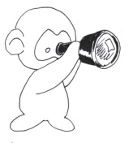

1. ¿Cuál debe ser el residuo de la división indicada?



1. Determinar el valor de “x”.

**15**

**x2 + 9**

**20**

1. Determinar el área del triángulo:

A

C

B

H

4

36

α

θ

θ

α

x

1. Reducir:



1. Determinar las medidas de posición y de dispersión del conjunto de datos indicado.

|  |  |  |  |  |  |  |  |  |  |  |
| --- | --- | --- | --- | --- | --- | --- | --- | --- | --- | --- |
| Semana | I | II | III | IV | V | VI | VII | VIII | IX | X |
| Venta | 2 | 2 | 6 | 5 | 1 | 4 | 6 | 7 | 3 | 4 |

Respuesta:

|  |  |  |  |
| --- | --- | --- | --- |
| Media |  | Varianza |  |
| Mediana |  | Desviación estándar |  |
| Moda |  | Coeficiente de variación |  |

PSICOLOGIA

**EXAMEN BIMESTRAL**

**APELLIDOS: …………………………………………………**

**NOMBRES:…………………………………………………..**

**FECHA:……/……/……**

1. _________ propuso la Teoría de las inteligencias múltiples.

A) Robert Sternberg. B) Louis León Thurnstone. C) Raymond B. Cattell.

D) Howard Gardner. E) Joy Paul Guiford.

1. La capacidad de resolver problemas en situaciones nuevas recibe el nombre de _______.

A) Memoria. B) Deducción. C) Inteligencia.

D) Aprendizaje. E) Inducción.

1. ________ se puede definir como el cambio en la conducta debido a la experiencia.

A) El aprendizaje. B) La deducción. C) La inteligencia.

D) La memoria. E) La inducción.

1. La Teoría del aprendizaje por condicionamiento respondiente fue desarrollado por ________.

A) lván Páulov. B) Burrhus F. Skinner. C) Edward L. Thorndike.

D) Sismund Freud. E) Wolfrang Kóhler.

1. La _________ es la capacidad para reconocer sentimientos propios y ajenos, y la habilidad para manejarlos.

A) Inteligencia emocional. B) Inteligencia cristalizada. C) Inteligencia espacial.

D) Inteligencia fluida. E) Inteligencia corporal.

1. Se considera que _______ están determinados por la herencia biológica.

A) Los aprendizajes. B) Los reflejos. C) Las actitudes.

D) Las memorias. E) Las emociones.

1. Se denomina _________ a la manera con la que el ser humano se comporta en su vida, por lo que abarca el conjunto de acciones o comportamientos observables y medibles de una persona así como las respuestas de los seres humanos ante diferentes estímulos.

A) Conducta. B) Humor C) Aprendizaje

D) Carácter. E) Personalidad

1. ________ son una secuencia compleja e inalterable de respuestas programadas desde el periodo prenatal, ligada a estímulos específicos y previsibles según la especie en su medio habitual de vida.

A) Las actitudes. B) Las conductas. C) Las memorias.

D) Las emociones. E) Los instintos.

1. El aprendizaje por condicionamiento está relacionado con ________.

A) El reforzarniento. B) La extinción conductual. C) La percepción.

D) El reflejo condicionado. E) El reaprendizaje.

1. _______ es un proceso mental del hombre y los animales que se describe como un proceso cerebral evolucionado que permite hacer frente a lo que aparece como nuevo.

A) La conducta. B) El comportamiento. C) La inteligencia.

D) El carácter. E) La personalidad.

1. Elabore un listado de las teorías más importantes sobre el aprendizaje y señale sus autores.

……………………………………………………………………………………….

……………………………………………………………………………………….

……………………………………………………………………………………….

…………………………………………………………………………………….…

1. ¿Qué ha propuesto el psicólogo estadounidense Howard Gardner sobre la inteligencia?

……………………………………………………………………………………….

……………………………………………………………………………………….

……………………………………………………………………………………….

…………………………………………………………………………………….…

1. ¿Cómo se define el aprendizaje?

……………………………………………………………………………………….

……………………………………………………………………………………….

……………………………………………………………………………………….

…………………………………………………………………………………….…

1. ¿Qué es la inteligencia?

……………………………………………………………………………………….

QUIMICA

**EXAMEN BIMESTRAL**

APELLIDOS: …………………………………………………

NOMBRES:…………………………………………………..

FECHA:……/……/……

1. Indique el valor veritativo de las siguientes proposiciones.
2. Los éteres son ácidos y menos polares que los alcoholes. (……)
3. Los éteres simples se sintetizan por deshidratación de alcoholes. (……)
4. Los éteres son sustancias muy poco reactivas. (……)
5. El éter etílico se ha empleado como anestésico quirúrgico. (……)
6. El éter etílico es líquido a temperatura ambiente. (……)
7. Indique los nombres químicos que corresponden a cada compuesto químico.

|  |  |
| --- | --- |
| **Fórmula** | **Nombre químico** |
|  |  |
|  |  |
|  |  |
|  |  |
|  |  |
|  |  |
|  |  |
|  |  |

1. La urea, compuesto que se encuentra en la orina, es un compuesto orgánico de tipo ________.

A) Ácido carboxílico. B) Éter. C) Amida.

D) Cetona. E) Nitrilo.

1. Las cetonas se reducen formando ______.

A) Alcoholes. B) Aldehídos. C) Alcanos.

D) Éteres. E) N. A.

1. ¿Por qué son importantes las aminas?

……………………………………………………………………………………………………………………………………………………………………………………………………………………………………………………………………………………………………………………………………………………………………………………………………………………………………………………………………………………………….

1. ¿De qué están constituidos los jabones?

……………………………………………………………………………………………………………………………………………………………………………………………………………………………………………………………………………………………………………………………………………………………………………………………………………